关于2026年起统一通过审图系统办理发票申请的通知

各相关单位：
为进一步提升审查收费管理效率，优化服务流程，自2026年1月1日起，所有项目须先完成电子汇款。汇款成功后，发票申请须通过审图系统“审查收费”模块在线提交，不再受理线下发票申请。
特别提醒：
凡在每月22日至当月月底期间提交开票申请的，发票将于次月生成并可供下载。
具体操作流程详见附件《建设单位发票申请操作指南》。如有疑问，可致电审图公司66607740。
特此通知。

苏州工业园区建设工程设计施工图审查有限公司
2025年12月30日

附件

建设单位发票申请操作指南

1.审图系统生成并推送缴款单
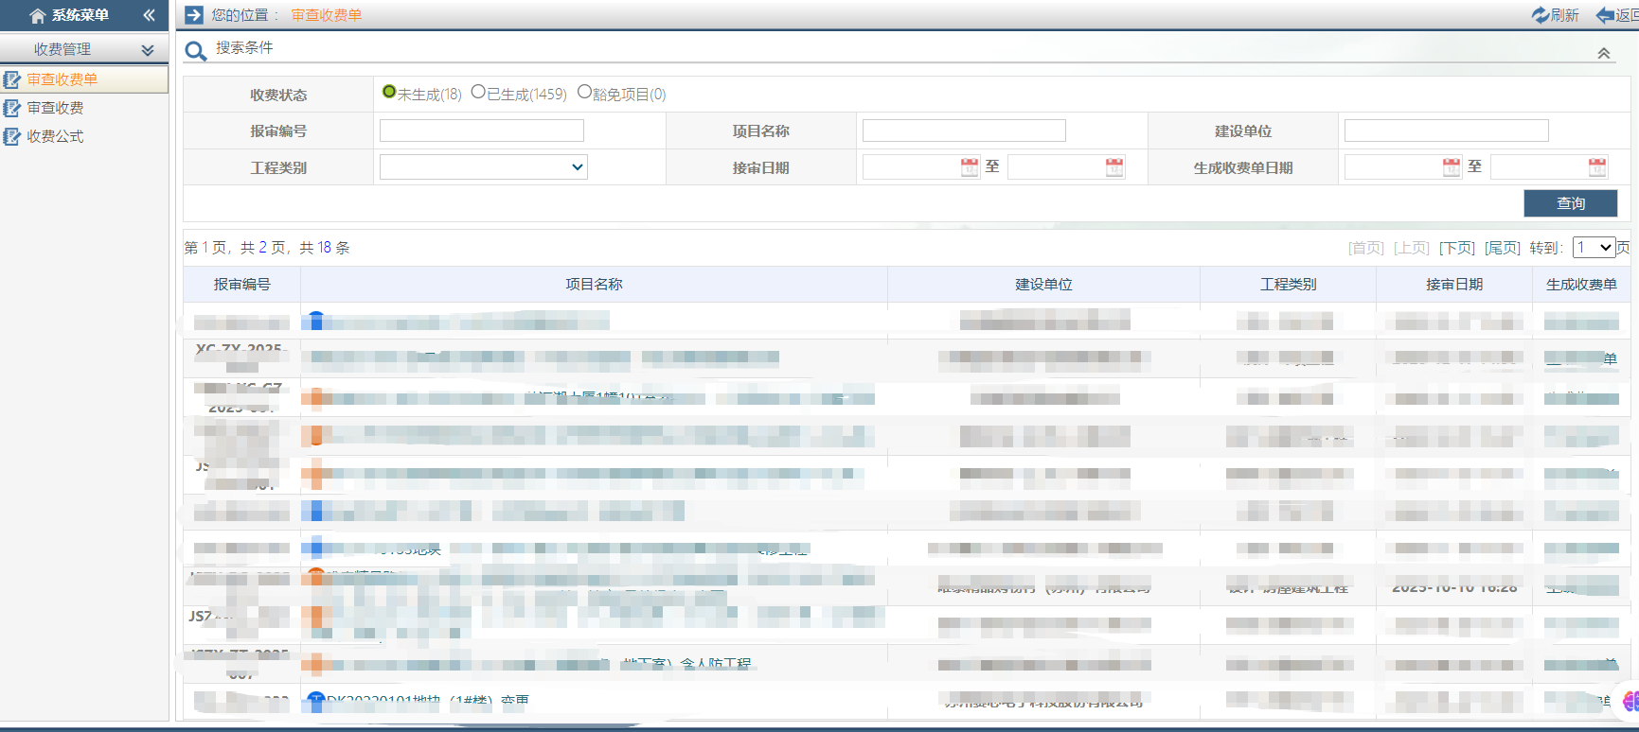

2.建设单位到“审查收费”中的“待上传交款凭证”模块，上传凭证
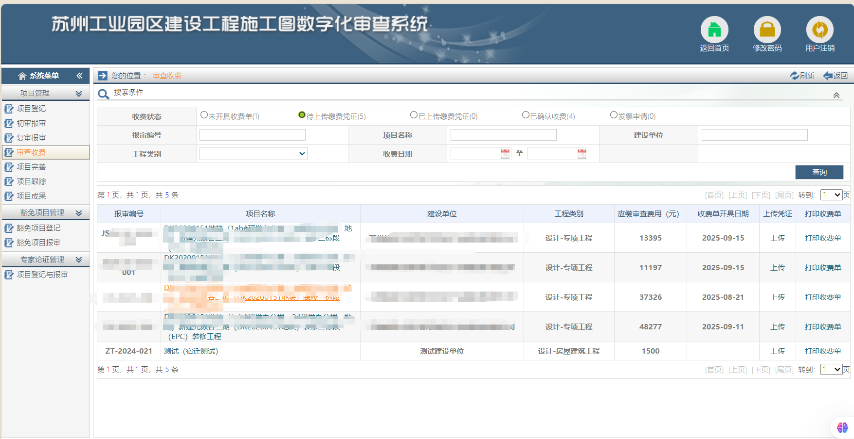

3.填写对应的缴费回单信息及发票信息（发票信息可以根据统一社会信用代码查询）
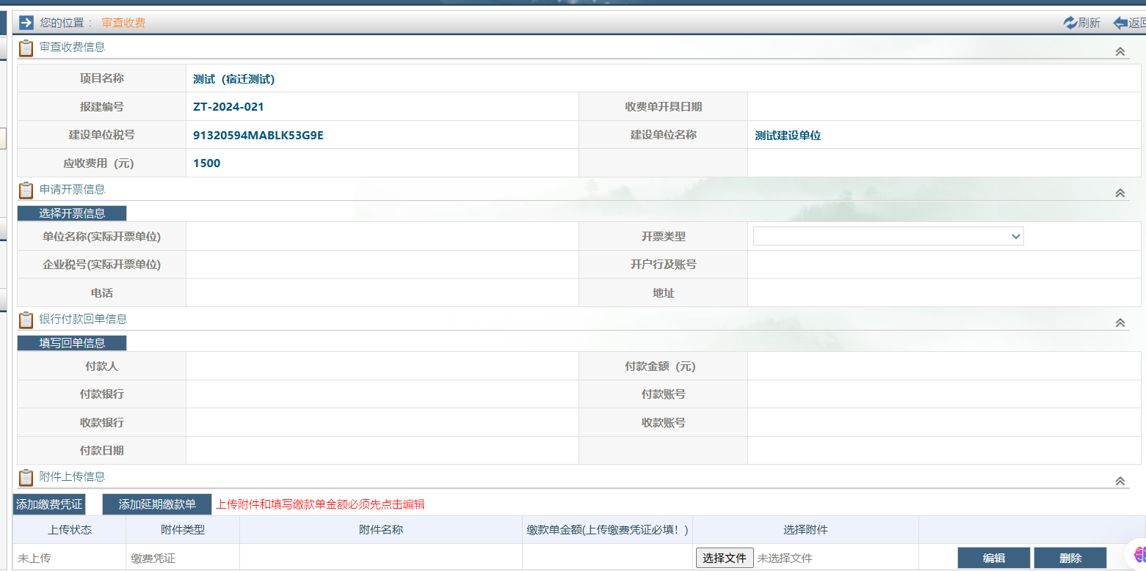
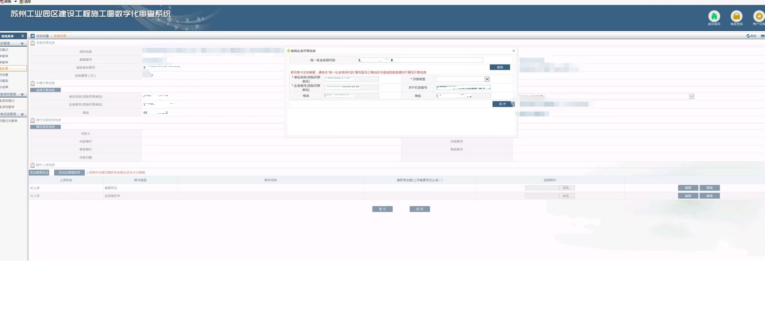

4.审图系统确认收费金额并开具发票

5.建设单位可在“发票申请”功能中查看并下载已开具的发票


